Отчёт о праздновании в МБДОУ детском саду №20 г. Павлово фольклорного праздника Покров в 2022 году
Вот так чудо - чудеса - пожелтели все леса!
Время сказочных даров - будем праздновать Покров!
Осень землю покрывает пестрым праздничным ковром.
Так природа поздравляет нас с Великим Покровом!
14 октября весь православный мир отмечает один из самых значимых праздников - Покров Пресвятой Богородицы. Праздник Покрова берет свое начало с 910 года, когда, по преданиям, во время всеобщей молитвы в Константинополе произошло явление Пресвятой Богородицы.
На Руси Покрова стали праздновать несколькими столетиями позже. Постепенно среди простого народа праздник Покрова Пресвятой Богородицы "оброс" обрядами и приметами. Говорят, что Покров зиму от лета отделяет и после 14 октября уже стоит ожидать снега и морозов. К этому времени уже должны быть закончены все полевые работы и сделаны запасы на будущую зиму.
Воспитанники старшей группы (воспитатель Вершинина Н.В., музыкальный руководитель Егорова Е.Б.), участники муниципальной инновационной деятельности «Интеграция ребёнка-дошкольника в этнокультурное пространство ДОО», приняли участие в фольклорном празднике Покров, с целью формирования у старших дошкольников чувства сопричастности к духовному наследию народа.
«Уж ты, батюшка Покров,
Защити наш дом и кров
От беды-ненастья, непогоды-горести,
Отсыпь нам счастья-радости полные горсти!
Уж мы тебя рады каждый год встречать,
Уж мы тебя станем славить-величать!».

С такими словами Хозяйки покровской ярмарки начался праздник в нашем детском саду.
Какой же праздник проходит без песен, инсценировок, хороводов, фольклора ?
Воспитанники пели народные песни «Светит месяц» (с сопровождением игры на ложках), «Дрёма» (пение а капелла); упражнялись в назывании пословиц и поговорок, отгадывании загадок; играли в народные игры «Лавочки» и «Гори, гори ясно!»; исполнении инсценировок «Пошла Млада за водой», «Прялица».
Закончился праздник чаепитием с кренделями, бубликами-сушками, ватрушками.

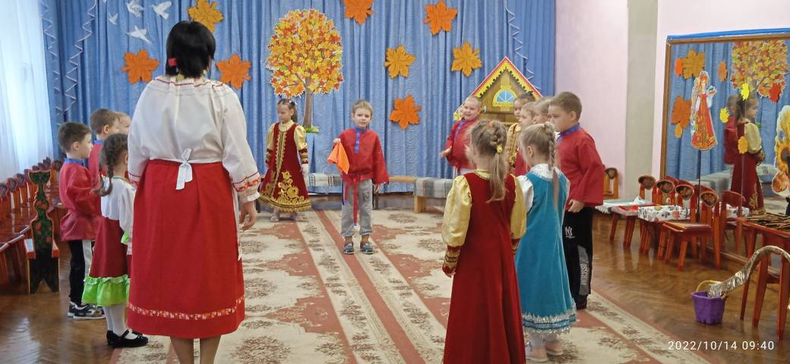
Народная игра «Гори, гори ясно»
Инсценировка «Пошла Млада за водой»
Инсценировка «Прялица»
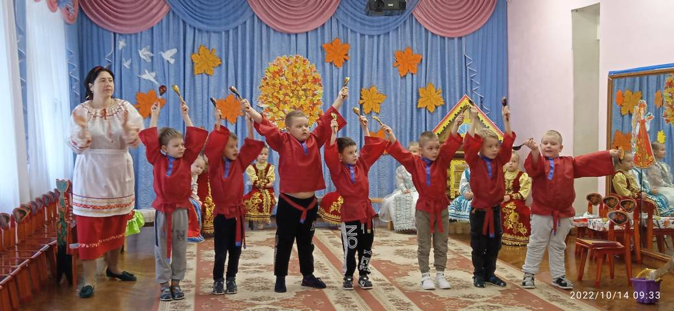
Пение народной песни «Светит месяц» с сопровождением игры на ложках
